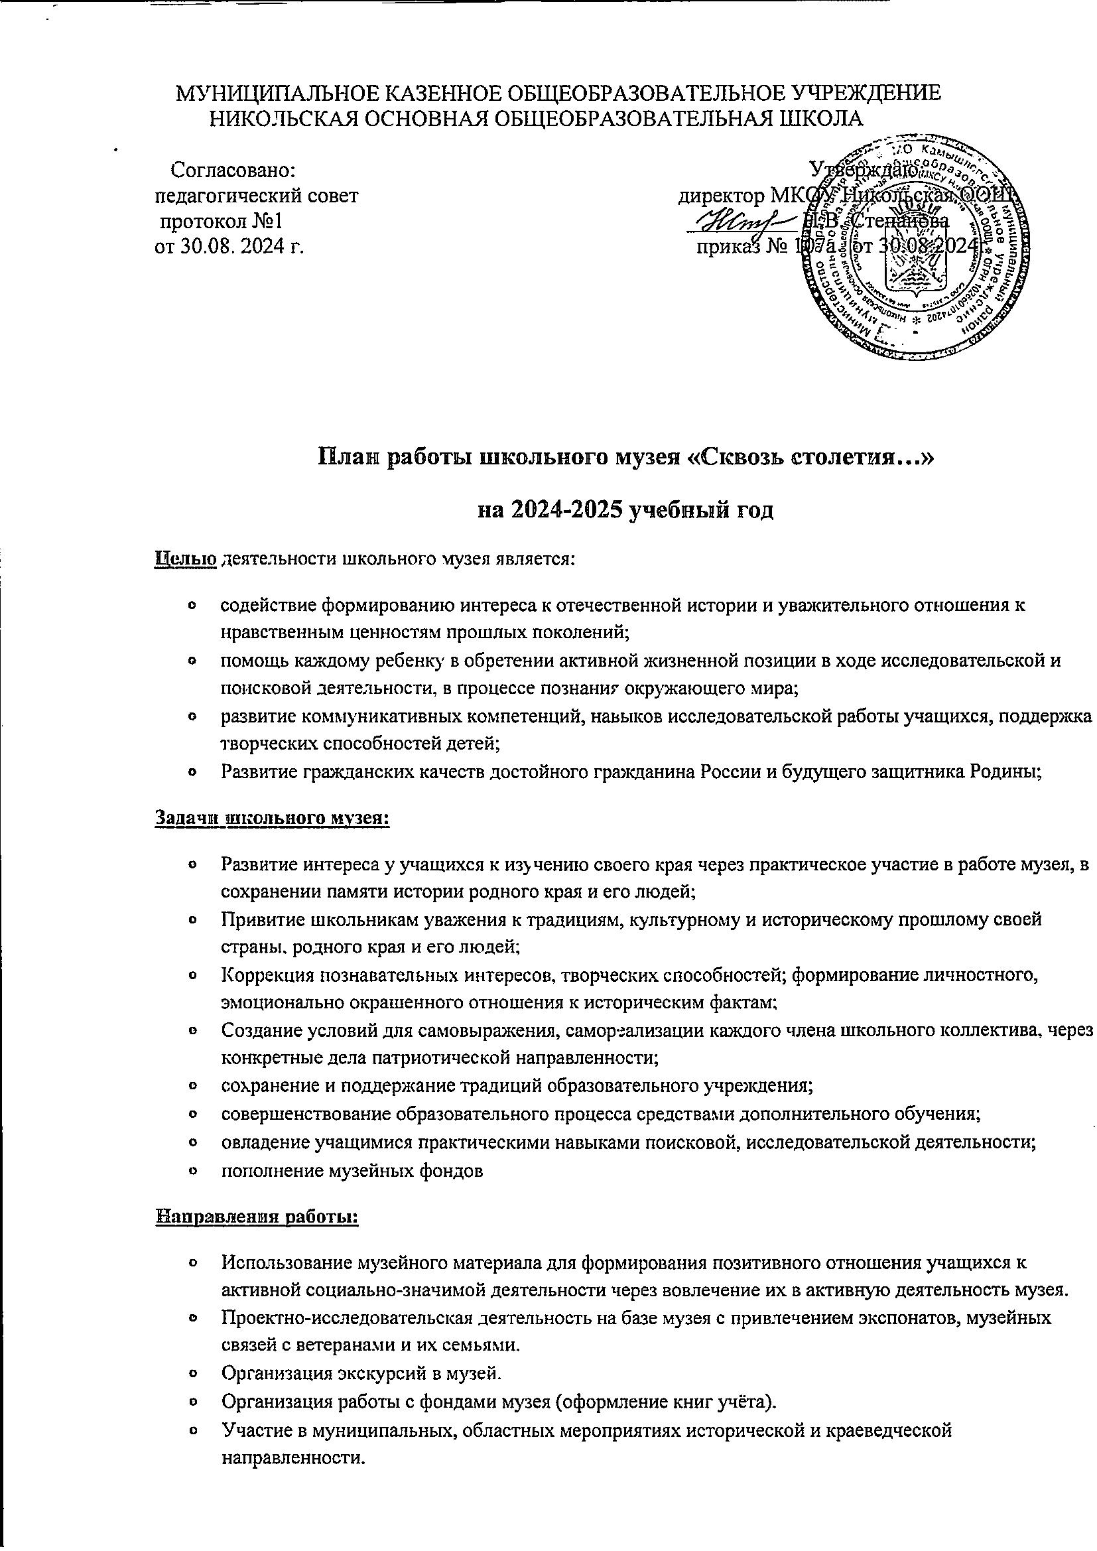

* Поисковая и научно-исследовательская работа с учащимися – это поисковые задания для классов, в обобщении историко-краеведческого материала в фондах школьного музея.
* На основе архивных данных музея готовится материал для выпусков школьной газеты «Мы и наша школьная жизнь».

Методическая функция музея объединяет педагогический коллектив школы и учащихся в общем деле. На методическом объединении классных руководителей, педсоветах, под руководством заместителя директора по воспитательной работе, руководителя музея обсуждается план работы школы в историко-краеведческом и патриотическом направлении, заслушивают классных руководителей о работе класса в этом направлении.

**Организации общешкольных мероприятий:**

Посредством музея создается обратная связь между учеником и учителем, классом и классным руководителем, музейная комната помогает учителю в подборе необходимого материала для тематических классных часов, разрабатывает тематические экскурсии по стендам и экспозициям музея.

**Ожидаемые результаты:**

**Для музея**

* Оптимизация деятельности музея в русле программы воспитания и социализации;
* Совершенствование содержания деятельности музея;
* Рост профессионального мастерства юных экскурсоводов;
* Укрепление материальной базы музея.

**Для учащихся**

Музейная деятельность способствует приобретению у учащихся новых компетенций:

* Исследовательских (умение самостоятельно найти недостающую информацию в информационном поле; умение запросить недостающую информацию у специалиста; умение находить несколько вариантов решения проблемы, умение использовать моделирование, реальный и мыслительный эксперименты, наблюдение, работа с первоисточниками, умение адекватно осуществлять самооценку и самоконтроль);
* Менеджерские (умение ставить цель, умение планировать деятельность, время, ресурсы, умение принимать решение и прогнозировать их последствия, навыки исследования собственной деятельности, навыки саморегуляции и деятельности);
* Коммуникативные (умение инициировать взаимодействие – вступать в диалог, задавать вопросы, умение вести дискуссию, умение отстаивать свою точку зрения, умение находить компромисс, навыки интервьюирования, устного опроса);
* Презентационные (навыки монологической речи, умение уверенно держаться во время выступления, умение использовать различные средства наглядности при выступлении, умение отвечать на незапланированные вопросы)

|  |  |  |  |  |
| --- | --- | --- | --- | --- |
| **№ п/п** | | **Мероприятие** | **Дата** | **Ответственные** |
| **Организационная работа** | | | | |
| 1 | | Утверждение  плана  работы школьного  музея  на 2024-2025  учебный год. | Сентябрь  2024 г. | директор школы,  руководитель  музея |
| 2 | | Оформление музейной документации. | Сентябрь 2024-2025 г.  В течение года | руководитель  музея |
| 3 | | Работа с фондами.   Инвентаризация архива. | В течение года | Заместитель директора  руководитель  музея |
| 4 | | Формирование актива и Совета школьного музея, распределение обязанностей между членами актива школьного музея. | Сентябрь 2024 г. | руководитель  музея |
| 5 | | Анализ работы школьного музея за 2023-20204учебный год, определение задач развития музея на 2024-2025  учебный год | Сентябрь 2024 г. | руководитель  музея |
| 6 | | Проведение заседаний Совета и актива школьного музея. | 1 раз в месяц | руководитель  музея |
| 7 | | Ведение Книги отзывов гостей музея | В течение года | руководитель  музея  актив музея |
| 8 | | Поддержание надлежащего состояния помещения и фондов музея | В течение года | руководитель  музея  директор школы |
| 9 | | Ведение раздела на официальном сайте МКОУ Никольской ООШ, посвящённого работе школьного музея, на страничке ВК Никольской школы | В течение года | руководитель  музея |
| **Экскурсионно-массовая работа** | | | | |
| 1 | Формирование группы экскурсоводов по необходимости | | В течение года | руководитель  музея |
| 2 | Организация работы по подготовке экскурсоводов (3-8 классы). | | В течение года | руководитель  музея |
| 3 | Разработка материалов для проведения обзорных и тематических экскурсий | | В течение года | руководитель  музея,  члены актива музея, участники поисковых проектов |
| 4  5 | Проведение обзорных и тематических  экскурсий (1-9 классы.)  **Обзорные:**   * Знакомство с музеем (1 класс, гости школы) * История старинного села Никольское * «Честь имею!» * Кровавая трагедия Гражданской войны * Герои живут рядом * Дети войны * Ветераны и труженики тыла села Никольского   **Тематические:**  История экспоната  Люди родного края.  Династия учителей  История школы  Директора нашей школы  Учителя-выпускники школ  Организация выставок по программе музейных мероприятий | | В течение года    По графику музейных мероприятий в течение года | руководитель  музея  группа экскурсоводов  Руководитель музея |
| 5 | Проведение бесед, лекций к знаменательным  датам года:  4 ноября – День народного единства;  8 ноября – день памяти сотрудников, погибших при выполнении служебного долга (день памяти Никифорова Н. А..);  16 ноября – день памяти и скорби;  5 декабря – Битва под Москвой;  9 декабря – День Героев Отечества (день памяти Виноградова А. С.);  12 декабря – День конституции РФ;  27 января – День снятия блокады Ленинграда  (1944);  15 февраля – день вывода советских войск из Афганистана;  23 февраля – День защитника Отечества;  9 мая – День Победы советского народа в Великой Отечественной войне 1941 – 1945 гг. – 80-летие Победы. | | В течение года | руководитель  музея, члены актива музея |
| **Учебно-воспитательная работа** | | | | |
| 1 | Проведение уроков Мужества. | | В течение года | классные руководители  1-9 классов  Учитель истории |
| 2 | Профориентация учащихся.  Использование материалов музея на уроках. | | В течение года | руководитель  музея, учителя |
| 3 | Проведение музейных уроков (1-9 классы), | | В течение года | руководитель  музея, учитель истории, учителя-предметники |
| 4 | Проведение уроков истории и краеведения,   изобразительного искусства | | В течение года | Учителя истории, ИЗО |
| 5 | Проведение классных часов и праздников, посвященных Дням Воинской славы | | Декабрь 2024 г.  Февраль 2025 г.  Май 2025 г. | Заместитель директора по воспитательной работе   руководитель  музея |
| 6 | Встречи с ветеранами Великой Отечественной войны и локальных войн, тружениками тыла, интересными людьми на классных часах. | | В течение года | руководитель  музея, классные руководители |
| 7 | Встреча с ветеранами труда - жителями сельского поселения. Сбор материала для оформления экспозиции. | | В течение года | руководитель  музея классные руководители |
|  |  | |  |  |
| **Работа с фондами музея**. | | | | |
| 1 | Учет, регистрация и хранение музейных экспонатов. | | По мере поступления  В течение года | руководитель  музея |
| 2 | Проведение инвентаризации архива музея. | | Сентябрь -декабрь | руководитель  музея |
| 3 | Организация работы в архивах с целью пополнения, уточнения материалов музея | | В течение года | руководитель  музея |
| 4 | Связь с музеями, общественными и детскими организациями и учреждениями. | | В течение года | руководитель  музея |
| **Общественно-полезная работа** | | | | |
| 1 | Поисковая работа | | В течение года | руководитель  музея   актив музея |
| 2 | Запись воспоминаний участников Великой Отечественной войны, ветеранов труда, жителей села | | В течение года | руководитель  музея   актив музея |
| 3 | Участие в муниципальных, областных, всероссийских конкурсах. | | В течение года | руководитель  музея   актив музея |
| 4 | Уборка территории у обелиска воинам Великой Отечественной, на Аллее Героя, у обелисков героям Гражданской войны на кладбище и между Никольским и Черемышем. | | В течение  года | классные руководители |

**Примечание:** руководитель музея имеет право редактировать план работы на учебный год в зависимости от обстоятельств.

|  |  |  |
| --- | --- | --- |
| **План работы по месяцам** | | |
| 1. **Сентябрь.** | Заседание актива музея, согласование плана работы на 2024-2025 уч.г. | Совет музея  Актив музея |
| 2. | Подготовка материалов видео-экскурсии  1.«Времен связующая нить» (1-8 кл.)  2. «Наши семейные увлечения»  3. «Семейные традиции» | Исследовательская группа |
| 3. | Подготовка материалов экскурсии «История Великой Отечественной войны» (8-9 кл.) | Поисковая группа |
| **Октябрь.** | | |
| 1. | Викторина «Путешествуя по родному краю»  Экскурсия по стендам музея по истории села Никольское» (1-4, 5, 6, 7, 8 кл.) | Исследовательская группа |
| 2. | Экскурсия «Народные промыслы» (1-4кл.)- экскурсия из чемодана. | Руководитель музея |
| 3.  **Ноябрь.**  **1.** | Из цикла «История одного экспоната».  1.Старинные колокольчик и часы. (1-4 кл.);  2.Монета из-под стапелей подводной лодки(5-8кл);  3.Нагрудный знак подполковника милиции Никифорова Н.А.;  4.Шлем танкиста времен Великой Отечественной войны;  5.Грамота на продажу лошади на Дмитриевской ярмарке в Никольском  Прием гостей – руководителей школьных музеев района | Исследовательская группа |
|  | | |
| 2.  3.  4.  5. | Музейный урок «История в лицах», посвященный Дню народного единства (1-9 кл.)  Урок Мужества, посвященный сотрудникам МВД, погибшим при исполнении служебного долга – подполковнику милиции Никифорову Н. А.  Митинг памяти Виноградова А. С., погибшего на СВО | Поисковая группа |
|  | Из цикла «История одного экспоната». Чугунное ядро. (1-4 кл. ) | Исследовательская группа |
| **Декабрь.** | | |
| 1. | 3 декабря – День Неизвестного солдата. Проведение общешкольного митинга. (1-9 кл.) | Поисковая группа |
| 2.  3.  4.  **Январь**  **1.**  **2.**  **3.**  **4.**  **5.**  **Февраль.**  **1.**  **2.**  **3.**  **4.**  **5.**  **Март**  **1.**  **2.** | Старинная утварь. Выставка. (1-9 кл.)  Работа по сбору материала по ветеранам и труженикам тыла села для общей книги Памяти – «Летопись нашей Победы»  Работа над картой событий Великой Отечественной войны – «Дороги Победы наших односельчан» - (6класс)  Работа по сбору материала по ветеранам и труженикам тыла села для общей книги Памяти – «Летопись нашей Победы»  Работа над картой событий Великой Отечественной войны – «Дороги Победы наших односельчан» - (6класс)  Фольклорный праздник «Каляда» 9 (1-5 кл)  Экскурсия «Мой район в годы ВОВ», посвященная вкладу ветеранов ВО войны и тружеников тыла в Победу над  Фашизмом.  Конкурс «Кукла в национальном костюме» (среди 2- 6 классов)  Участие в районном конкурсе школьных музеев  Экскурсия «Солдатский быт в годы Великой Отечественной войны»  (6-9 кл.)  «Из бабушкиного сундучка». Лоскутное шитье. Энциклопедия женского  рукоделия (1-5 кл)  О новых экспонатах нашего музея. Информационная экскурсия (1-4  кл.)  Акция памяти, посвященная Дню Защитника Отечества - «Мы помним»!    Из истории праздника 8 марта (1-9 кл.)  Путешествие в мир народных сказок (1-5 кл) | Лекторская группа  Работа классных руководителей и ребят классов  (1 – 9 классы)  Учитель истории и 6 класс  Работа классных руководителей и ребят классов  (1 – 9 классы)  Учитель истории и 6 класс  Классные руководители, руководитель музея  Исследовательская  группа  Лекторская группа  Поисковая группа  Исследовательская  Группа  Руководитель музея, активисты музея  Исследовательская группа  Лекторская группа  Актив музея  Поисковая группа  Лекторская группа  Исследовательская группа  Исследовательская  группа |
| |  |  |  | | --- | --- | --- | | 3. | Из цикла «История одного экспоната». Планшет офицера Советской армии. (7 кл.) | Поисковая группа  Просов В. В. – учитель ОБИЗР | | **Апрель.** | | | | 1. | Виртуальные экскурсии по экспозициям музеев нашего района.  (1-9 кл.) | Поисковая группа | | 2. | Круглый стол - «Книга Памяти». (8-9 кл.) | Лекторская группа | | 3. | Пасха. Поговорим об этом празднике. | Исследовательская группа | | **Май.** | | | | 1.  2. | Бессмертный полк села Никольское, Митинг у обелиска, концерт «На завалинке» (1-9 кл.)  Экскурсия «И помнит мир спасенный!» (1-9 кл.) | Классные руководители, советник по воспитанию, руководитель музея, директор клуба  Лекторская группа | | 3. | Экскурсия по экспозиции, посвященной учителям-фронтовикам и труженикам тыла, детям войны. | Исследовательская группа  Лекторская группа | |  |  |  | | 4. | 18 мая – Международный день музеев. День открытых дверей в нашем музее. | Лекторская группа | |  |  |  | | | |

**Примечание:** руководитель музея имеет право редактировать план работы